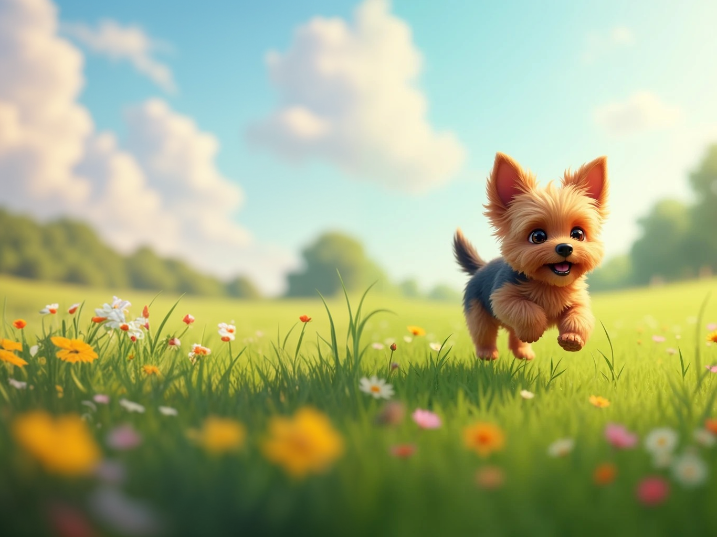
How to Dog?

Cette brochure est un guide pour tous les amoureux des chiens, débutants comme expérimentés. Découvrez les pratiques pour offrir à votre compagnon à quatre pattes une vie heureuse et saine. De la règle des 3/3 à l'éducation, en passant par l'alimentation, les douches et le langage corporel, découvrez quelques uns des aspects les plus importants de la vie canine, abordé de manière simple et pratique. Que vous souhaitiez mieux comprendre les besoins de votre chien ou renforcer votre relation avec lui, ce livre vous accompagne pas à pas dans l’aventure unique qu’est le quotidien avec votre fidèle ami.

How to Dog ? Guide Canin

Arone’s Dog Shelter

Table des matières :

La règle des 3/3
Le dressage
Langage corporel
Aliments sains
Aliments toxiques
Bien laver son chien
Rendre l’heure du bain agréable

Chapitre 1 : La règle des 3/3

3 Jours pour comprendre et décompresser.
→ Il peut agir avec crainte, soyez patient.
3 Semaines pour s’habituer à votre routine.
→ Il apprend à vous connaître.
3 Mois pour se sentir enfin chez lui !
→ Il commence à vous faire confiance.

Chapitre 2 : Le dressage

Éducation positive : Favorisez les bonnes actions par des récompenses plutôt que par la punition. Respectez les besoins fondamentaux du chien et offrez-lui de la liberté (ex. laisse longue) pour renforcer sa confiance.

Stimulation mentale et jeu : Utilisez des jeux d’odorat et d’intelligence pour le divertir et le stimuler. Apprendre des tours (ex. "tourne", "patte") est amusant et bénéfique pour son développement.
Comportement zen : Restez calme et patient, car votre chien ressent vos émotions. Une éducation basée sur la confiance et la bonne humeur est plus efficace.

Cohérence et observation : Soyez clair et cohérent dans les ordres. Utilisez un clicker pour un renforcement positif immédiat, et décomposez les consignes pour faciliter la compréhension.

Récompenser au bon moment : Variez les récompenses (jeux, caresses, voix) selon les préférences de votre chien, sans trop compter sur les friandises, et réduisez progressivement les récompenses alimentaires.

Respect du rythme : Adaptez-vous au rythme d’apprentissage de votre chien, avec des pauses pour éviter la pression. Observez ses préférences pour mieux le motiver.

Consulter un professionnel : N’hésitez pas à faire appel à un éducateur canin positif ou à votre vétérinaire pour des conseils, notamment pour les chiots, qui bénéficient d’écoles de socialisation.

En résumé, une éducation douce et adaptée facilite la vie et renforce le lien avec votre chien.

